Отчет по лабораторной работе №5

Архитектура компьютера

Бурлакова Алина Андреевна

Содержание

# 1 Цель работы

Приобретение практических навыков работы в Midnight Commander. Освоение инструкций языка ассемблера mov и int.

# 2 Задание

Составить отчет по выполнению лабараторной работы №5 в Markdown.

# 3 Выполнение лабораторной работы

1. Откроем Midnight Commander и создадим папку lab05, далее в ней создадим файл lab-1.asm и отредактируем его.

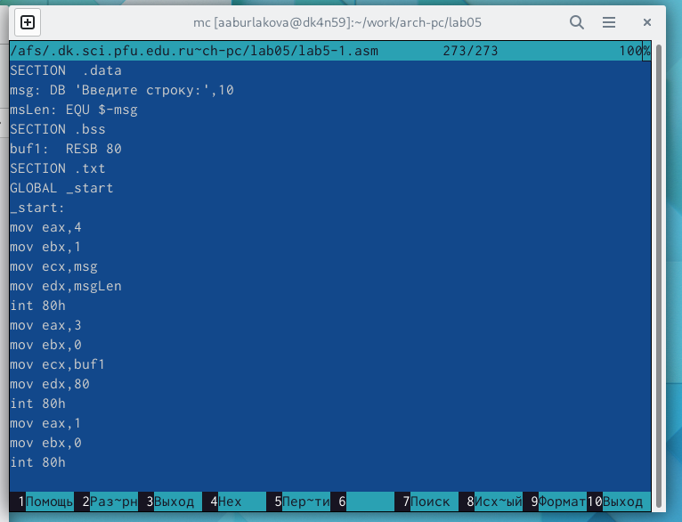

Рис. 1: Редактирование файла lab-1.asm

1. Оттранслируем текст программы lab6-1.asm в объектный файл. Выполним компоновку объектного файла и запустим получившийся исполняемый файл.

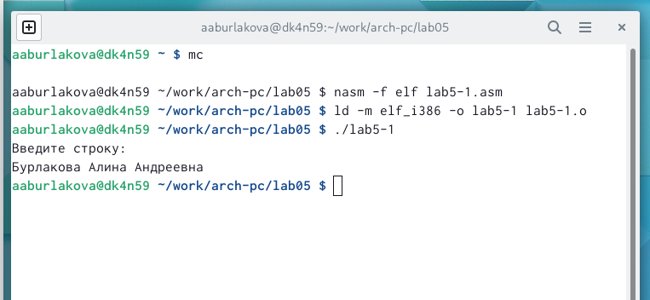

Рис. 2: Компановка объектного файла

1. В одной из панелей mc откроем каталог с файлом lab6-1.asm. В другой панели каталог со скаченным файлом in_out.asm. Скопируем файл in_out.asm в каталог с файлом lab6-1.asm. оздайте копию файла lab6-1.asm с именем lab6-2.asm.

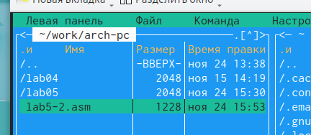

Рис. 3: Создание копии файла

1. Исправим текст программы в файле lab6-2.asm с использованием подпрограмм из внешнего файла in_out.asm.

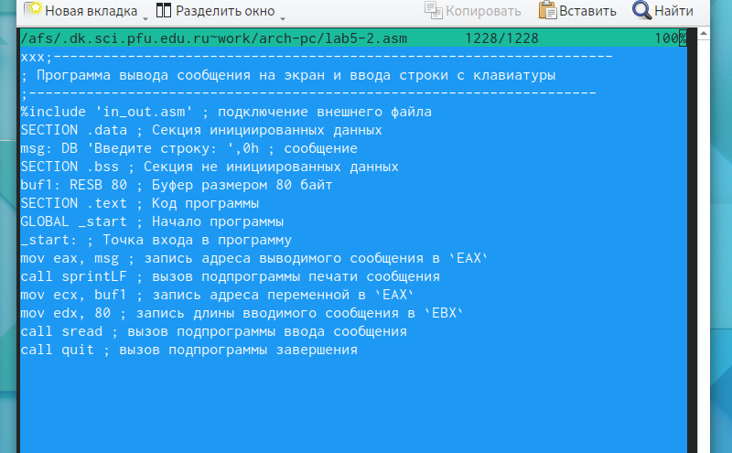

Рис. 4: Исправленный текст программы

1. В файле lab6-2.asm замените подпрограмму sprintLF на sprint.

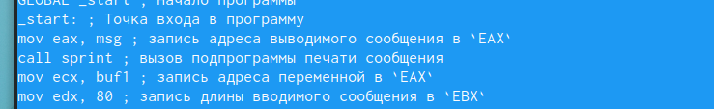

Рис. 5: Замена

# 4 Выводы

В ходе лабараторной работы я приобретела практические навыки работы в Midnight Commander. Освоила инструкции языка ассемблера mov и int.

# Список литературы